Mode d'emploi
Pèse-personne parlant
"Cobolt Speechmaster"

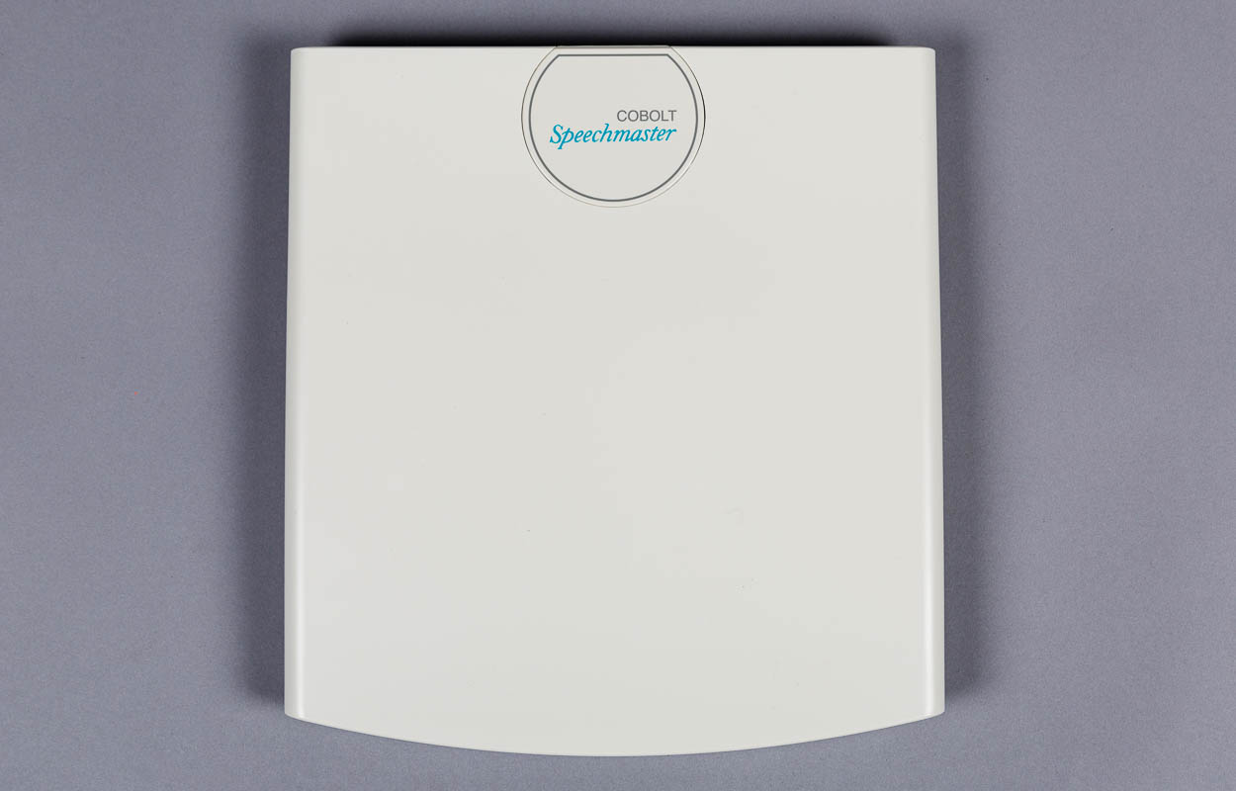

UCBA-Art. No.09.310-01

Etat: 05.11.2015
Table des matières
1 Contenu de la livraison 3
2 Préparation à la mise en marche 3
3 Introduire/changer la pile 3
4 Sélection de la langue 3
5 Mesure du poids 4
6 Réglage du volume 4
7 Données techniques 4
8 Soins et précautions 5

En premier lieu, nous vous recommandons de lire attentivement le mode d'emploi dans son entier.
Afin de bien vous familiariser avec la manipulation de l'appareil, nous vous recommandons d'essayer toutes les fonctions pas à pas à l'aide de ce mode d'emploi, spécialement conçu à cet effet.

Contenu de la livraison
L'emballage contient:
- Un pèse-personne Cobolt
- Un mode d'emploi

Préparation à la mise en marche
Ouvrez le couvercle du compartiment à piles situé sur la partie inférieure du pèse-personne. Le couvercle est muni d'une languette rabattable. Le compartiment à piles abrite quatre pieds en matière synthétique à fixer aux quatre angles de l'appareil. Nous livrons l'appareil avec les pieds déjà fixé à nos clients privés.

Introduire/changer la pile
Le pèse-personne est alimenté avec une pile type Transistor 9 Volt, disponible couramment dans le commerce et les grandes surfaces telles que Migros, Coop etc. Un changement de pile s'impose lorsque la voix commence à devenir inintelligible ou lorsqu'elle s'estompe.
En introduisant la pile, veillez à respecter la polarité. La pile doit être branchée à la fiche sans forcer mais avec une légère pression. Disposez pour finir la pile dans le compartiment et refermez le couvercle.
Important: posez toujours le pèse-personne sur une surface dure et jamais sur un tapis ou sur une moquette.

Sélection de la langue
Posez le pèse-personne sur le sol avec la surface blanche striée en haut. Avec votre pied, donnez ensuite un petit coup sur la surface supérieure. Cette impulsion vous permet de sélectionner la langue de la synthèse vocale: allemand ou français. Vérifiez cette fonction de sélection de la langue en répétant cette opération plusieurs fois.

Mesure du poids
- Prenez place sur le pèse-personne.
- Attendez le signal sonore (bip) et l'annonce suivante: "Quittez le pèse-personne"
- Sur la base de cette sollicitation, redescendez du pèse-personne. La synthèse vocale vous annoncera presque simultanément votre poids.
Important: En cas de l'annonce "Erreur", redescendez du pèse-personne et remontez-y jusqu'à ce que retentissent le signal sonore et l'annonce: "Quittez le pèse-personne". Ainsi, vous obtiendrez une annonce correcte de votre poids.
Le pèse-personne peut également être placé sur une chaise dotée d'un siège dur et solide. Ainsi, on peut se peser en position assise. Si vous vous pesez de cette manière, veillez cependant à ce que vos pieds ne touchent pas le sol.

Réglage du volume
La synthèse vocale possède trois niveaux de volume sonore. Après la sollicitation de quitter le pèse-personne, au lieu de redescendre, restez sur celui-ci: le pèse-personne répétera votre poids à des volumes sonores différents. Redescendez du pèse-personne au niveau de volume qui vous convient.
Le pèse-personne demeurera réglé à ce niveau de volume
aussi longtemps que vous ne souhaitez pas sélectionner un niveau de volume différent. Si vous souhaitez modifier le volume sonore, répétez l'opération décrite ci-dessus.

Données techniques
- Dimensions : 307 x 260 x 61 mm
- Poids : 2150 g
- Poids maximum : 120 kg
- Précision : 500 g
- Pile : 9 Volt
- Type de pile : Transistor

Soins et précautions
Le pèse-personne ne doit pas être mouillé ni être exposé à un fort taux d'humidité. Le boîtier peut être nettoyé simplement avec un chiffon légèrement humidifié. Ne pas utiliser de détergents chimiques.

Service après-vente et garantie
En case de panne, nous vous prions d’envoyer l’appareil au point de vente compétent ou à l’UCBA. Pour le reste, cet article est soumis aux Conditions générales de livraisons de l’UCBA.
Union centrale suisse pour le bien des aveugles
UCBA
Moyens auxiliaires
Niederlenzer Kirchweg 1
6500 Lenzburg
Tel +41 (0)62 888 28 70
Fax +41 (0)62 888 28 77
Courriel: materiel@ucba.ch
Site internet: www.ucba.ch

